**单/多选题出题模板**

**出题人：**

（单/多选题）题目：1981年9月19日，中央军委主席邓小平在华北地区军事演习阅兵式上，明确地提出了把我军建设成为一支强大的（）。

题目配图：

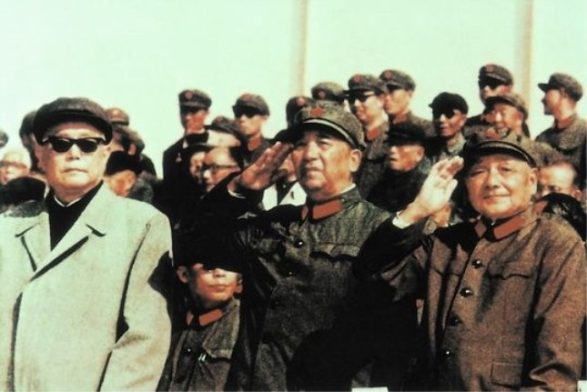

A.现代化正规化革命军队

B.现代化正规化军队

C.英勇善战的革命军队

D.革命化现代化正规化军队

答案：A

解析：1981年9月19日，中央军委主席邓小平在华北某地检阅军事部队时发表讲话，他指出，中国共产党缔造的、用毛泽东思想武装起来的人民军队，军政素质是有战斗力的。我们完全相信，有这样一支好的军队，又有人民群众的支持，一定能够打败任何侵略者。他说，中国人民解放军是人民民主专政的坚强柱石，肩负着保卫社会主义祖国、保卫四化建设的光荣使命。因此，必须把中国人民解放军建设成为一支强大的现代化、正规化的革命军队。为此，他要求：(一)我们一定要坚持四项基本原则，加强政治思想建设，努力使部队成为贯彻执行党的路线、方针、政策的模范。(二)我们一定要在国民经济不断发展的基础上，改善武器装备，加速国防现代化。(三)我们一定要进一步密切军政、军民关系，增强军队内部团结，加强民兵建设，继承和发扬人民军队的光荣传统。(四)我们一定要加强军政训练，进一步提高军队的军政素质，努力提高现代条件下诸军兵种协同作战的能力。(五)我们一定要谦虚谨慎，戒骄戒躁，进一步开展“四有、三讲、两不怕”(即有理想、有道德、有文化、有纪律，讲军容、讲礼貌、讲卫生、不怕艰难困苦、不怕流血牺牲)，加强作风培养，使部队具有严格的纪律。(六)我们一定要扎扎实实做好反侵略战争的准备，为保卫世界和平，为保卫祖国领土的安全，为争取台湾早日回归祖国，实现祖国的神圣大业作出新的贡献。

解析配图：（若无则不填）

出题来源：https://www.jhq8.cn/daan/2021/09/549521_5.html

**填空题出题模板：**

**出题人：**

（填空题）题目：

题目配图：（若无则不填，若为视频音频请另存为本地文件打包提交）

答案：

解析：

解析配图：（若无则不填）

出题来源：来源若为书籍，请明确到书名、页数，若为网页、推送等、请附链接。

**示例**

**出题人：xxx**

**（单选题）题目：**中国共产党成立后，从中央到地方的各级组织都以主要精力从事工人运动。在党组织的发动和领导下，中国工人阶级的觉悟很快得到提高，工人运动开始出现蓬勃兴起的局面。请问中国共产党领导的第一次工人运动高潮的起点是（）

题目配图：无

A.保路运动

B.京汉铁路工人罢工

C.香港海员罢工

D.安源路矿工人罢工

答案：C

解析：以1922年1月香港海员大罢工为起点，1923年2月京汉铁路工人大罢工为终点，中国共产党领导的工人运动掀起第一个高潮。在前后13个月的时间里，全国发生大小罢工100余次，参加人数在30万以上。在第一次工人运动高潮中，铁路工人是一支主要力量。京汉铁路纵贯河北、河南和湖北三省，是连接华北和华中的交通命脉，有重要的经济、政治和军事意义。京汉路的收入是直系军阀吴佩孚军费的重要来源之一。BCD都是第一次工人运动高潮中的罢工。A选项“保路运动”发生于1911年，是广大劳动人民为了反对清政府将已经商办的铁路收归国有掀起的运动。

解析配图：

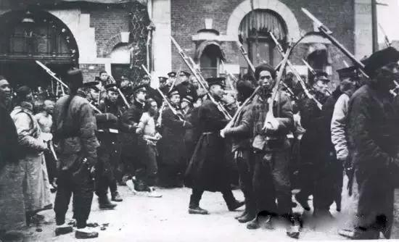

图为保路运动

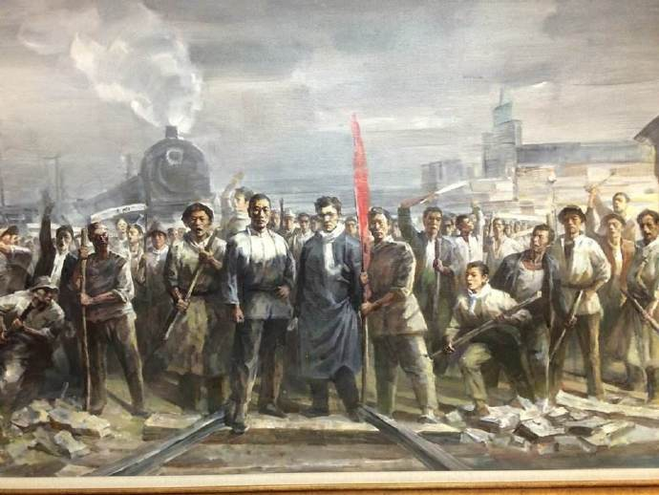

图为京汉铁路工人罢工

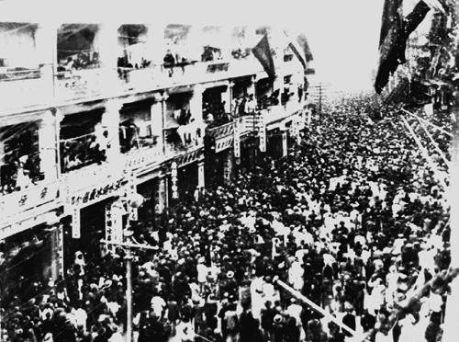

图为香港海员罢工

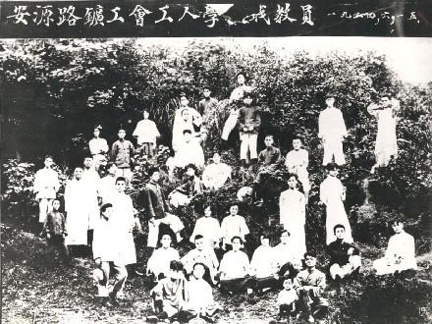

图为安源路矿工人罢工

出题来源：xxxxxxx

**示例**

**出题人：xxx**

（填空题）题目：在博鳌亚洲论坛2021年年会上，共建________成为与会各界人士热议的话题。各方围绕加强互联互通、推动绿色发展、扩大卫生合作等进行探讨和交流，期待形成更多“博鳌智慧”。

题目配图：无

答案：“一带一路”

解析：“一带一路”（The Belt and Road，缩写B&R）是“丝绸之路经济带”和“21世纪海上丝绸之路”的简称，2013年9月和10月由中国国家主席习近平分别提出建设“新丝绸之路经济带”和“21世纪海上丝绸之路”的合作倡议。依靠中国与有关国家既有的双多边机制，借助既有的、行之有效的区域合作平台，一带一路旨在借用古代丝绸之路的历史符号，高举和平发展的旗帜，积极发展与沿线国家的经济合作伙伴关系，共同打造政治互信、经济融合、文化包容的利益共同体、命运共同体和责任共同体。

解析配图：

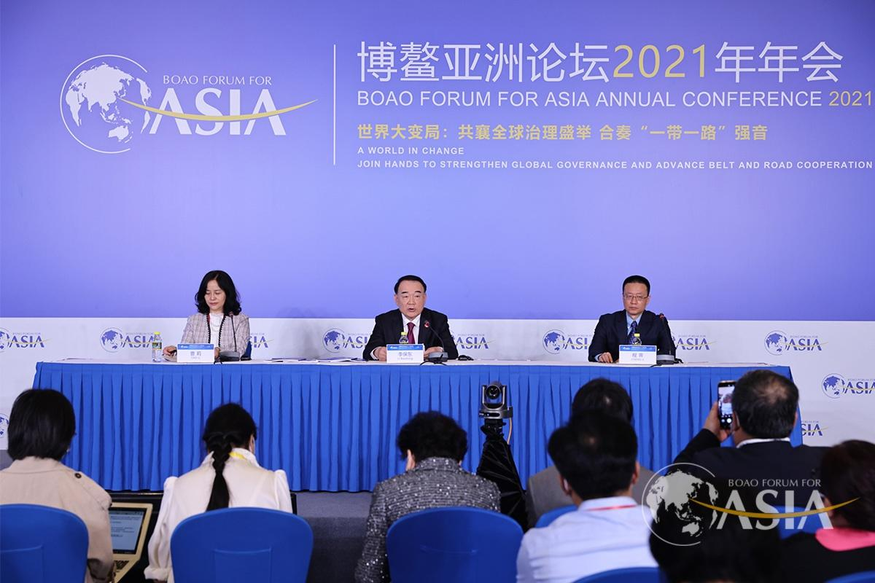

出题来源：xxxxxxx